**ПРАВИЛА БЕЗОПАСНОГО КАТАНИЯ НА САНКАХ, ЛЕДЯНКАХ, СНЕГОКАТАХ**

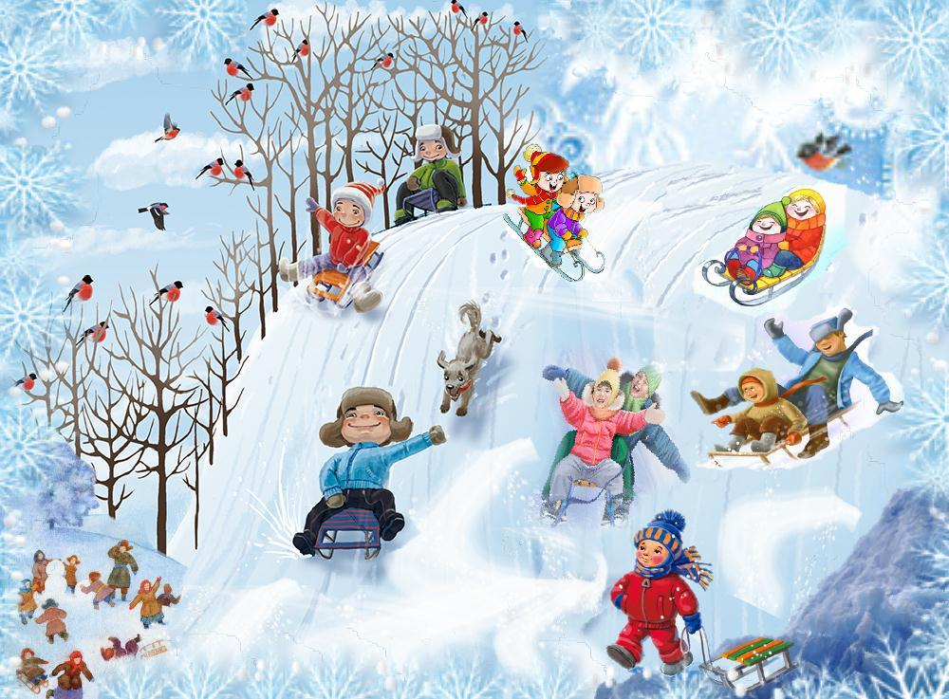

**Зимние месяцы** - наиболее любимое время отдыха для детей и родителей. Многие отправляются с детьми для развлечения на крутые снежные склоны. Любимое зимнее развлечение детей (а подчас и взрослых) – катание с гор. Это занятие, приносящее массу удовольствий, к сожалению, часто приводит к травмам разной степени тяжести.

Мороз и солнце, день чудесный! Самое время усадить ребенка на санки, найти хорошую горку и кататься «до упаду». Только родителям не следует забывать, что такой, казалось бы, безобидный зимний «транспорт», как некоторые родители считают, может быть опасен для здоровья малыша.

Детские санки — не автомобиль, и ДТП им не угрожает. Но и на ледяной горке опасностей хватает. Бывает, что санки переворачиваются, ломаются, наезжают на соседа или «таранят» ближайшее дерево. По свидетельству травматологов, самыми распространенными травмами у детей, катающихся на санках, являются сотрясения мозга, а также рваные раны мышц голени, бедра и ягодиц. В лучшем случае, ваш малыш рискует отделаться ушибами или легким испугом.

Первое, что поможет детишкам обеспечить безопасное катание, это правильный выбор зимнего транспорта. Всегда учитывайте возраст ребенка.

* Прежде чем посадить ребенка на санки и отправить его с горы вниз, проведите тщательную «инспекцию» склона горы на предмет резких поворотов, гвоздей, камней и железок, торчащих из-под снега, а также убедитесь, что на снегу нет проталин - то есть, не проглядывает голая земля. Наехав на нее, ваш ребенок просто «катапультируется», и хорошо, если рядом не будет других детей.
* Спуститесь с горы и посмотрите, не выходит ли дорога на проезжую часть или на водоем, где лёд не слишком крепкий. Существует риск, что потеряв управление, ребенок в азарте за считанные секунды выскочит на опасную территорию.
* Малышам, которым не исполнилось четырех лет, на шумной и многолюдной горке не место. Выбирайте небольшой пологий склон, где катаются дети его возраста.
* Если один ребенок еще не скатился с горки, а второй уже отправляется ему вслед, столкновение неминуемо, а это уже может привести к травме – тем более, если речь идет о маленьком ребенке, который не в состоянии сам остановить санки.
* Научите ребенка подниматься на горку в стороне от того места, где с нее скатываются остальные дети.

**И помните:** *санки, ледянки, снегокаты, попав на пригорочек или участок со льдом, иногда меняют заданную траекторию и, если поблизости есть дерево, вполне могут въехать в него. Особое внимание обратите на то, чтобы конец горки не выходил на* ***проезжую часть дороги****.*

**ПУСТЬ ЗИМНИЕ ЗАБАВЫ БУДУТ – БЕЗОПАСНЫМИ!!!**